Фиг. 1: Местоположение на : урегулиран поземлен имот с идентификатор УПИ II-256, кв.4 /идентификатор 18174.60.352 по КККР/, ЕКАТТЕ 18174, мест. „Спорното“, с. Гурмазово, общ. Божурище, обл. София (източник „Google maps”) собстевност на „НКИЗ“ ЕАД
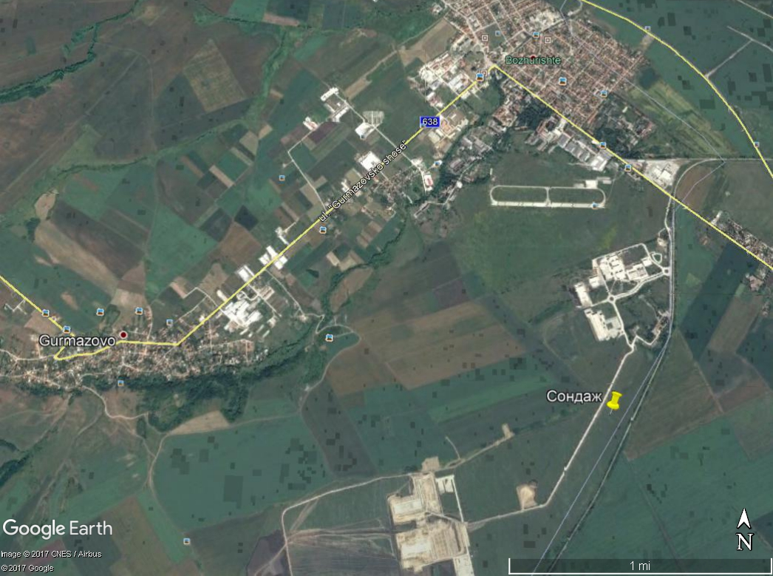
Карта с местополо-жение на обекта

